Anexo 5.4 - Encarte Fotográfico

Tema: Geologia

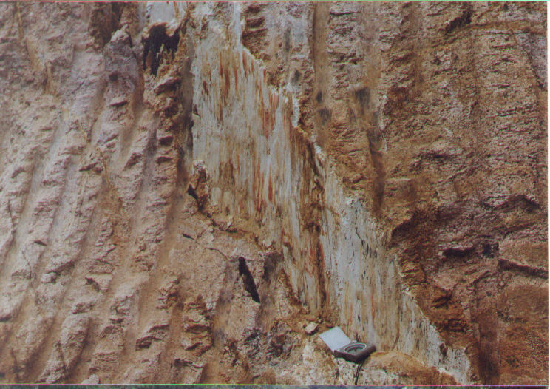 | 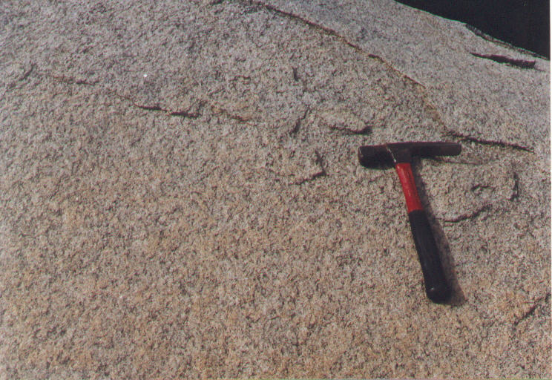
Figura A.14 - Plano de Falha Inversa.  Localização: BR 101 ( 534.900, 7.428.300) | Figura A.15 - Granito Paraty.  Localização: BR 101 (534.550, 7.418.900)
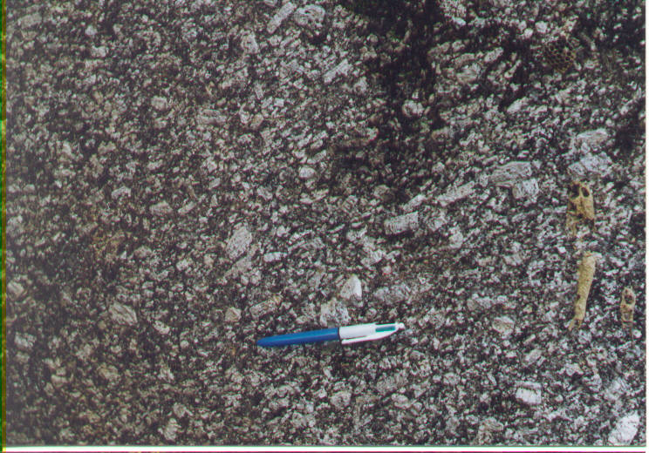 | 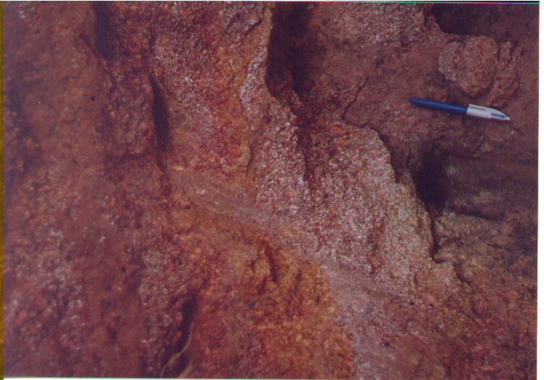
Figura A.16 - Textura Portiróide do Granito Paraty.  Localização: Sul do município de Paraty (537.400,7.429.900) | Figura A.17 - Textura de granitóide alterado.  Localização: Trilha do Ouro (539.300,7.483.350)
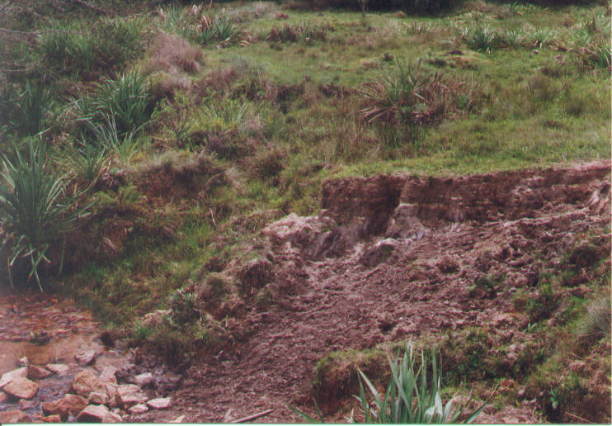 | 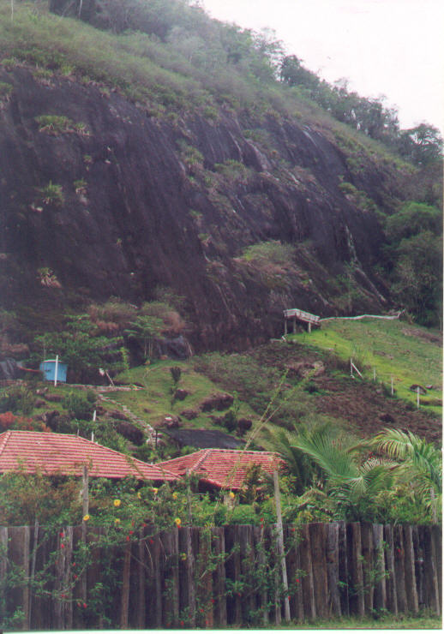
Figura A.18 - Sedimentos na Planície de Inundação.  Localização: Trilha do Ouro (538.800,7.483.900) | Figura A.19 - Parede Rochoso – Tálus.  Localização: BR 101 (537.400,7.429.900)

Tema: Geomorfologia

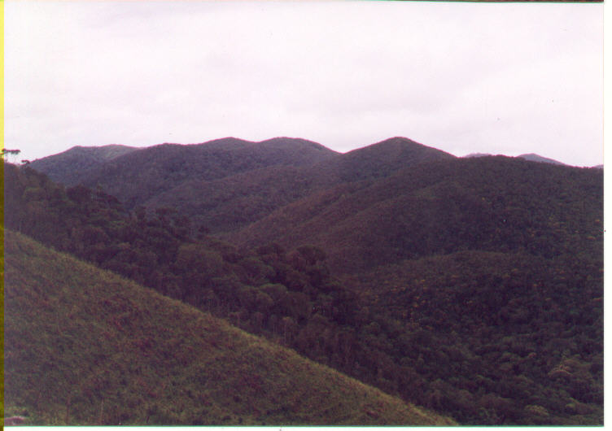 | 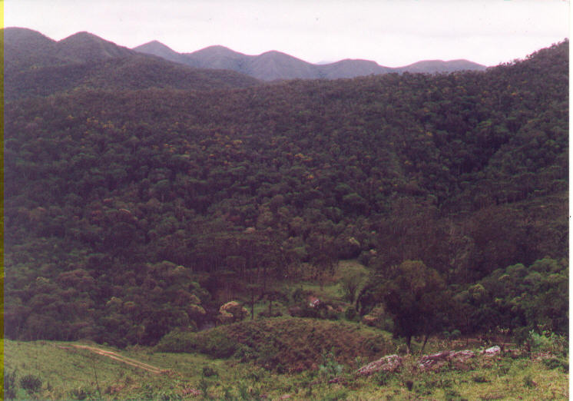
Figura A.20 - Relevo de Montanhas.  Localização: Vale do Rio da Prata (540.400,7.480.600) | Figura A.21 - Alvéolo, Relevo de Montanhas e Afluentes Rochosos.  Localização: Vale do Rio da Prata (540.400,7.480.600)
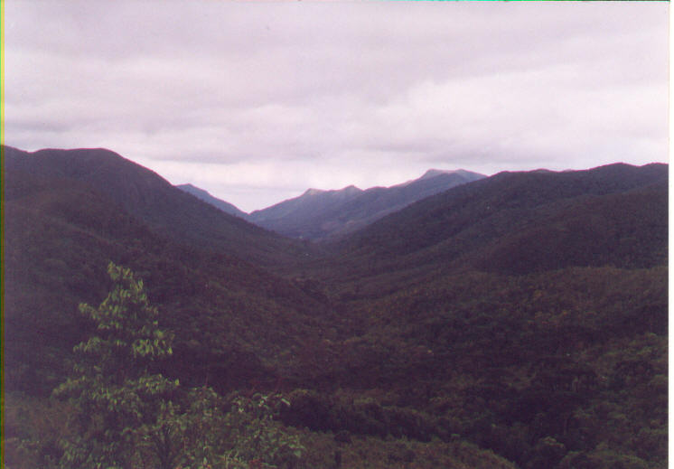 | 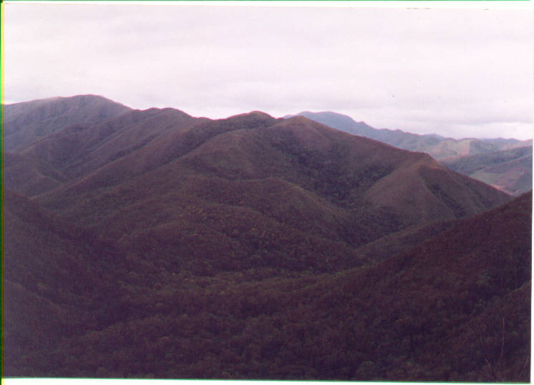
Figura A.22 - Relevo de Montanhas, Vale do Rio Bonito.  Localização: Trilha do Ouro (540.400,7.480.600) | Figura A.23 - Relevo de Montanhas, no Vale do Rio Mambucaba.  Localização: 540.250,7.477.070
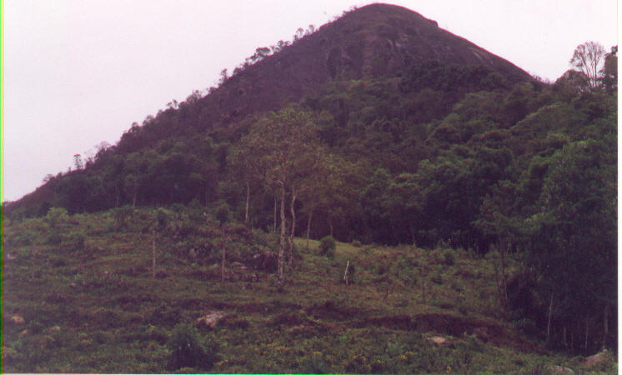 | 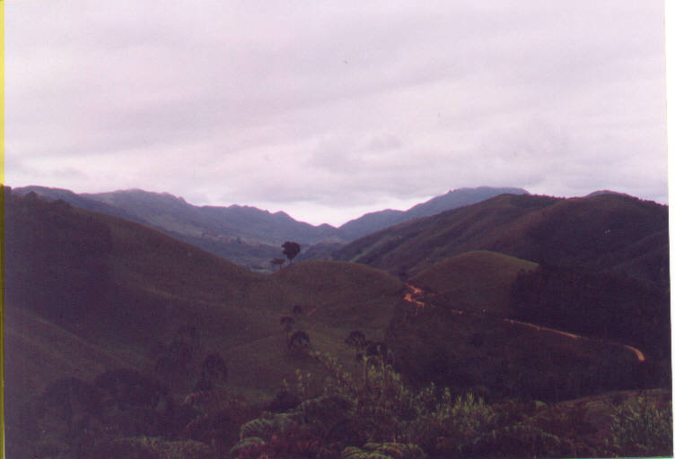
Figura A.24 - Pão de Açúcar.  Localização: Vale do Rio da Prata (540.400,7.480.600) | Figura A.25 - Relevo de Montanha, Topo Convexo. Estreitas Vertentes Longas Contínuas e Descontínuas. Rastejo Generalizado .  Localização: Vale do Rio Mambucaba (542.400,7.475.300)
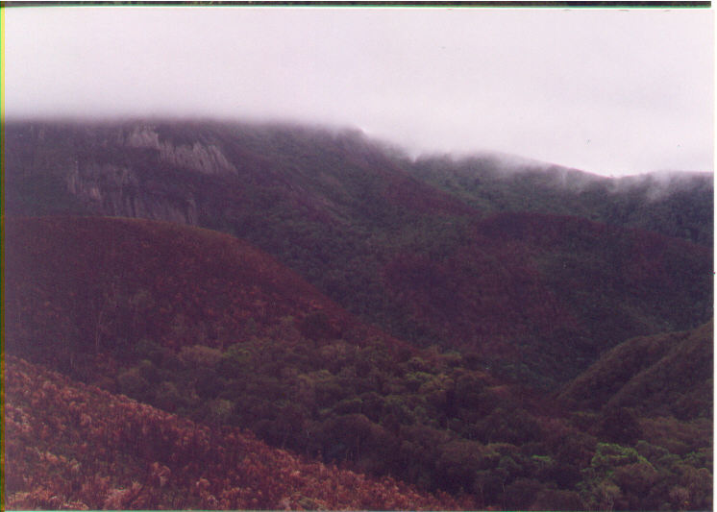 | 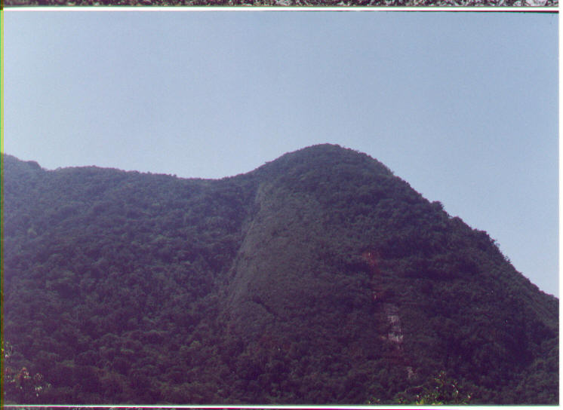
Figura A.26 - Montanhas com Paredões Rochosos. Topo Estreito, Vertente Retilínea Íngreme Contínua. Vales Erosivos.  Localização: Pedra Azul (540.200,7.477.600) | Figura A.27 - Espigão da Encosta com Parede Rochosa. Topo Estreito Anguloso. Vertente Segmentada Retilínea de Alta Declividade.  Localização: Estrada Paraty-Cunha (517.070,7.434.400)
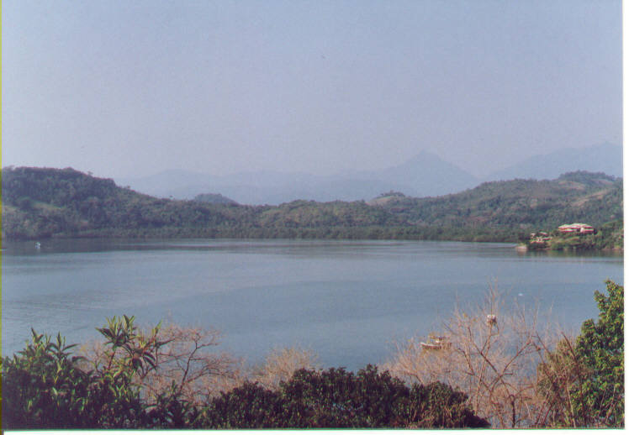 | 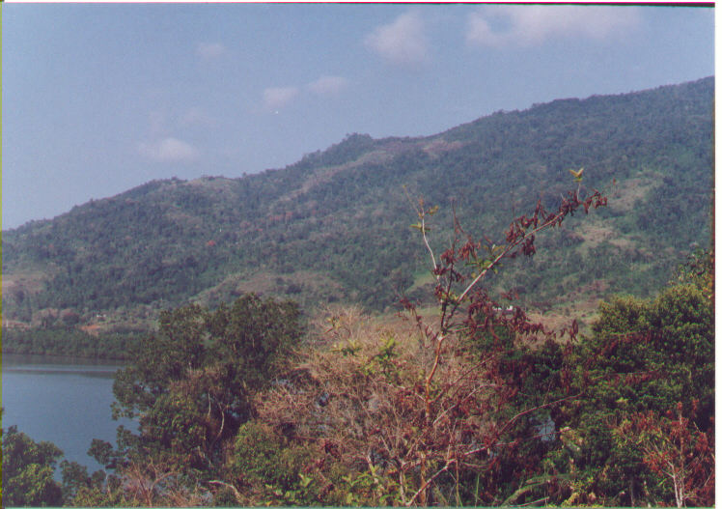
Figura A.28 - Planícies Marinhas, Vista do Espigão da Serra.  Localização: Município de Paraty (530.730,7.439.300) | Figura A.29 - Planícies Marinhas, Vista do Espigão da Serra.  Localização: Município de Paraty (530.730,7.439.300)
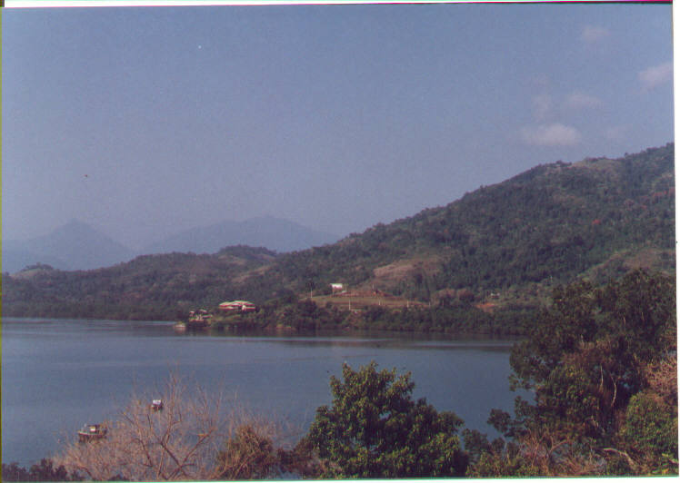 | 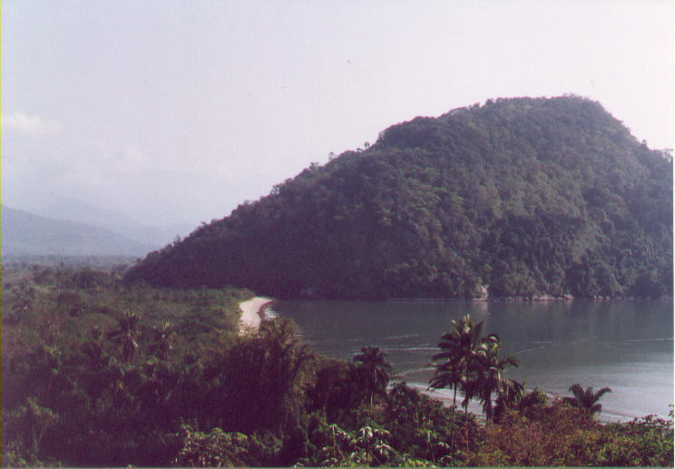
Figura A.30 - Planícies Flúvio-Marinhas, Vista do Espigão da Serra.  Localização: Município de Paraty (530.730,7.439.300) | Figura A.31 - Cordões Arenosos e Praias.  Localização: Município de Paraty (530.780,7.441.300)

